Ngày soạn: / /202..
Bài 24: CƯỜNG ĐỘ DÒNG ĐIỆN – HIỆU ĐIỆN THẾ

I. MỤC TIÊU
1. Kiến thức
- Thực hiện thí nghiệm để nêu được số chỉ của ampe kế là giá trị của cường độ dòng điện.
- Thực hiện thí nghiệm để nêu được khả năng sinh ra dòng điện của pin (hay acquy) được đo bằng hiệu điện thế (còn gọi là điện áp) giữa hai cực của nó.
- Nêu được đơn vị đo cường độ dòng điện và đơn vị đo hiệu điện thế.
2. Năng lực
- Năng lực tự học và tự chủ: Tìm kiếm thông tin, đọc sách giáo khoa, quan sát tranh ảnh, hiện tượng để tìm hiểu về tốc độ.
- Năng lực KHTN:
+ Nhận thức khoa học tự nhiên: Nêu được đơn vị đo cường độ dòng điện, đo hiệu điện thế.
+ Tìm hiểu tự nhiên: Sử dụng được ampe kế làm thí nghiệm từ đó nêu được số chỉ của ampe kế là giá trị của cường độ dòng điện. Thực hiện thí nghiệm với vôn kế để nêu được khả năng sinh ra dòng điện của pin (hay acquy) được đo bằng hiệu điện thế (còn gọi là điện áp) giữa hai cực của nó.
3. Phẩm chất
- Hình thành và phát triển phẩm chất chăm chỉ, trách nhiệm, trung thực cho học sinh trong quá trình học tập...
II. THIẾT BỊ DẠY HỌC VÀ HỌC LIỆU
1. Giáo viên
- Kế hoạch bài học, thiết bị trình chiếu.
- Chuẩn bị cho mỗi nhóm HS:
+ Bốn loại pin 1,5V đặt trong giá pin
+ Biến trở con chạy
+ Ampe kế có GHĐ 1A và có ĐCNN 0,05A
+ Vôn kế có GHĐ 5V và có ĐCNN 0,1V
+ Bóng đèn pin lắp sẵn vào đế đèn
+ Công tắc
+ Các đoạn dây nối có vỏ bọc cách điện
(Video thí nghiệm nếu có)
- Phiếu học tập, phiếu báo cáo thu hoạch.
2. Học sinh
- Đồ dùng học tập liên quan đến bài học.
III. TIẾN TRÌNH DẠY HỌC
TIẾT...: CƯỜNG ĐỘ DÒNG ĐIỆN – HIỆU ĐIỆN THẾ (Tiết 1)
1. Hoạt động 1: Kiểm tra bài cũ/ Xác định vấn đề học tập khởi động/Mở đầu
(7 phút)
a. Mục tiêu: HS biết được các nội dung cơ bản của bài học cần đạt được, tạo tâm thế cho học sinh đi vào tìm hiểu bài mới.
b. Tổ chức thực hiện:
Hoạt động của giáo viên – Hoạt động của học sinh | Nội dung
* Chuyển giao nhiệm vụ học tập:  - Giáo viên đặt câu hỏi:  ?1 Hãy nêu các tác dụng của dòng điện mà em biết.  ?2 Nối các tác dụng của dòng điện phù hợp với hình ảnh dưới đây. (slide 3)  - GV cho HS thảo luận nhóm cặp đôi trả lời câu hỏi:  ?3 Em có nhận xét gì về độ sáng của 3 bòng đèn dưới đây?(slide 4)  * Thực hiện nhiệm vụ học tập:  - HS dựa vào kiến thức đã học trả lời câu 1, 2 theo yêu cầu của GV.  - HS thảo luận trả lời câu 3.  * Báo cáo kết quả và thảo luận:  - GV gọi đại diện HS đứng dậy trình bày kết quả.  - GV gọi HS nhận xét câu trả lời của bạn.  * Kết luận, nhận định  - GV nhận xét, đánh giá, chốt kiến thức cốt lõi của hoạt động.  -> Giáo viên đặt vấn đề cần tìm hiểu trong bài học: Nhận xét về độ sáng của các bòng đèn trong hình ảnh sau. Đại lượng nào làm ảnh hưởng tới độ sáng mạnh hay yếu của bóng đèn? Dùng dụng cụ gì để đo được độ lớn của đại lượng đó? Để biết câu trả lời chính xác. Chúng ta cùng vào bài học hôm nay, tìm hiểu về cường độ của dòng điện. | Câu trả lời của HS.  - Kể tên 4 tác dụng của dòng điện và lấy ví dụ: Tác dụng nhiệt, phát sáng, hóa và tác dụng sinh lý của dòng điện.  - Dòng điện qua đèn mạnh hay yếu,…)
2. Hoạt động 2: Hình thành kiến thức mới: Tìm hiểu về cường độ dòng điện và đơn vị đo cường độ dòng điện (29 phút)
a. Mục tiêu:
- Thực hiện thí nghiệm để nêu được số chỉ của ampe kế là giá trị của cường độ dòng điện.
- Nêu được đơn vị đo cường độ dòng điện.
- Sử dụng được ampe kế làm thí nghiệm từ đó nêu được số chỉ của ampe kế là giá trị của cường độ dòng điện.
b. Tổ chức thực hiện:
Hoạt động của giáo viên – Hoạt động của học sinh | Nội dung
Nhiệm vụ 1. Thí nghiệm  - GV thông báo với học sinh:  + Ampe kế là dụng cụ đo cường độ dòng điện để cho biết dòng điện mạnh hay yếu.  + Biến trở là dụng cụ để thay đổi cường độ dòng điện trong mạch.  - GV chia nhóm cho HS nhóm cặp đôi gồm 2 bạn cùng bàn, nhóm lớn gồm 4 - 6 bạn.  *Chuyển giao nhiệm vụ học tập:  - Giáo viên yêu cầu HS: đọc thông tin SGK, trả lời câu hỏi:  Câu 1. Mục đích thí nghiệm là gì?  Câu 2. Hãy cho biết thí nghiệm gồm những dụng cụ gì?  Câu 3. Hãy nêu cách tiến hành thí nghiệm?  - GV yêu cầu HS hoạt động nhóm tiến hành thí nghiệm như sơ đồ Hình 24.1 SGK khi dịch chuyển con chạy của biến trở và rút ra kết luận về mối quan hệ giữa độ sáng của bóng đèn, số chỉ trên ampe kế và mức độ mạnh yếu của dòng điện.  * Thực hiện nhiệm vụ học tập:  - HS trả lời câu hỏi 1, 2, 3.  - HS hoạt động nhóm riến hành thí nghiệm, quan sát, nhận xét và rút ra kết luận  * Báo cáo kết quả và thảo luận:  - Đại diện nhóm trả lời câu hỏi, nhóm khác nhận xét, bổ sung.  * Kết luận, nhận định:  - GV nhận xét, đánh giá, chốt kiến thức của hoạt động.  Nhiệm vụ 2. Cường độ dòng điện  *Chuyển giao nhiệm vụ học tập:  - Giáo viên yêu cầu: đọc thông tin SGK, trả lời câu hỏi  Câu 4. Số chỉ của ampe kế là gì  Câu 5. Kí hiệu của cường độ dòng điện  Câu 6. Đơn vị đo của cường độ dòng điện  Câu 7. Quan sát Hình 1.6 (trang 9):  Khi sử dụng ampe kế để đo cường độ dòng điện, cần mắc ampe kế vào mạch điện như thế nào?  * Thực hiện nhiệm vụ học tập:  HS thảo luận nhóm, trả lời câu hỏi.  * Báo cáo kết quả và thảo luận:  - Đại diện nhóm báo cáo kết quả thí nghiệm thu được, nhóm khác nhận xét, bổ sung.  * Kết luận, nhận định:  - GV nhận xét, đánh giá, chốt kiến thức cốt lõi của hoạt động.  - GV thông báo kí hiệu của ampe kế.  - GV chốt lại câu trả lời đúng, đưa ra lưu ý khi dùng Ampe kế.  - GV giới thiệu nhà bác học Ampe.  - GV giới thiệu về một số dụng cụ đo cường độ dòng điện.  1, Đồng hồ vạn năng  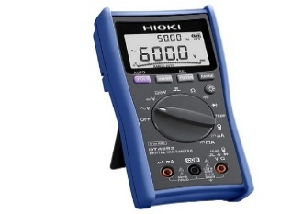  2, Ampe kìm  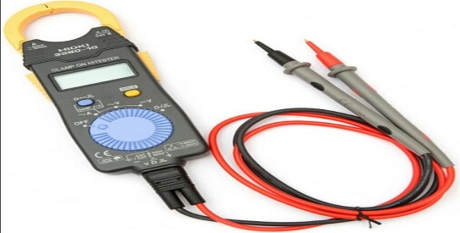  Ampe kế - Đồng hồ đo dòng điện  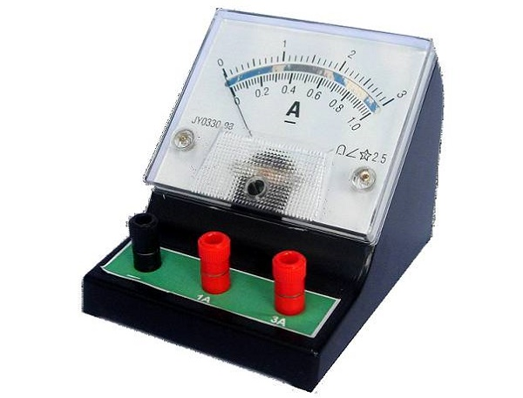 | I. Cường độ dòng điện  1. Thí nghiệm.  Nhận xét:  Với 1 bóng đèn nhất định, khi đèn sáng càng mạnh thì số chỉ của ampe kế càng lớn.  2. Cường độ dòng điện  - Số chỉ của ampe kế là giá trị của cường độ dòng điện, cho biết mức độ mạnh, yếu của dòng điện.  - Cường độ dòng điện được kí hiệu bằng chữ I.  - Đơn vị đo cường độ dòng điện là ampe: kí hiệu: A.  Để đo dòng điện có cường độ nhỏ, ta dùng miliampe kí hiệu mA.  1mA = 0,001 A  1A = 1000 mA.  - Am pe kế là dụng cụ để đo cường độ dòng điện.  - Kí hiệu ampe kế trong mạch điện:  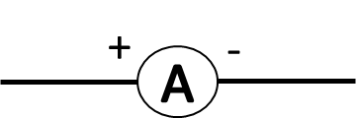  Lưu ý: Không được mắc hai chốt của Ampe kế trực tiếp vào hai cực của nguồn điện để tránh làm hỏng ampe kế và nguồn điện.
3. Hoạt động 3: Luyện tập, củng cố, vận dụng (8 phút)
Hoạt động 3.1: Luyện tập, củng cố
a. Mục tiêu: Củng cố kiến thức đã học
b.Tổ chức thực hiện:
* Chuyển giao nhiệm vụ học tập:
- GV yêu cầu HS trả lời câu hỏi:
? Dòng điện càng mạnh thì cường độ dòng điện ra sao?
? Đo cường độ dòng điện bằng dụng cụ nào? Đơn vị đo cường độ dòng điện là gì?
- GV yêu cầu HS thực hiện cá nhân các bài tập trong phiếu học tập 1.
Câu 1. Cường độ dòng điện được kí hiệu là
A. V B. A C. U D. I
Câu 2. Ampe kế là dụng cụ để đo:
A. cường độ dòng điện B. hiệu điện thế
C. công suất điện D. điện trở
Câu 3. Khi mắc ampe kế vào mạch điện thì cần chú ý điều gì sau đây?
A. Chốt âm của ampe kế mắc vào cực dương của nguồn điện và chốt dương mắc với bóng đèn.
B. Không được mắc trực tiếp hai chốt của ampe kế trực tiếp vào nguồn điện.
C. Chốt dương của ampe kế mắc vào cực âm của nguồn điện và chốt âm mắc với bóng đèn.
D. Mắc trực tiếp hai chốt của ampe kế vào hai cực của nguồn điện
Câu 4. Trên một cầu chì có ghi 1A. Con số này có ý nghĩa gì?
A. Có nghĩa là cường độ dòng điện đi qua cầu chì này từ 1A trở lên thì cầu chì sẽ đứt.
B. Có nghĩa là cường độ dòng điện đi qua cầu chì này luôn lớn hơn 1A.
C. Có nghĩa là cường độ dòng điện đi qua cầu chì này luôn bằng 1A.
D. Có nghĩa là cường độ dòng điện đi qua cầu chì này luôn nhỏ hơn 1A.
Câu 5. Mối liên hệ giữa số chỉ của ampe kế với độ sáng của đèn được 4 học sinh phát biểu như sau. Hỏi phát biểu nào dưới đây là sai?
A. Đèn chưa sáng khi số chỉ ampe kế còn rất nhỏ.
B. Đèn sáng càng mạnh thì số chỉ của ampe kế càng lớn.
C. Số chỉ của ampe kế giảm đi thì độ sáng của đèn giảm đi.
D. Số chỉ của ampe kế và độ sáng của đèn không liên hệ gì với nhau.
Câu 6. Trường hợp nào dưới đây đổi đơn vị sai?
A. 1,28A = 1280mA. B. 32mA = 0,32A.
C. 0,35A = 350mA. D. 425mA = 0,425A.
* Thực hiện nhiệm vụ học tập:
- HS suy nghĩ, đưa ra câu trả lời.
- HS thực hiện theo yêu cầu của giáo viên.
* Báo cáo kết quả và thảo luận:
GV gọi ngẫu nhiên 3 HS lần lượt trình bày ý kiến cá nhân.
* Kết luận, nhận định:
GV nhận xét, bổ sung, chuẩn kiến thức bài học.
Hoạt động 3.2: Vận dụng
a. Mục tiêu: Vận dụng kiến thức về cường độ dòng điện.
b. Tổ chức thực hiện:
- Giao cho học sinh tìm hiểu tại sao đèn học lại có thể thay đổi độ sáng?
* Hướng dẫn về nhà (1 phút)
- Học thuộc bài phần Em đã học và làm bài tập trong SBT
- Đọc trước và tìm hiểu mục II: Hiệu điện thế
+ Hiệu điện thế được xác định như thế nào?
+ Đơn vị đo, dụng cụ đo hiệu điện thế?

